МИНИСТЕРСТВО ОБРАЗОВАНИЯ И НАУКИ АМУРСКОЙ ОБЛАСТИ
ГОСУДАРСТВЕННОЕ ПРОФЕССИОНАЛЬНОЕ ОБРАЗОВАТЕЛЬНОЕ АВТОНОМНОЕ УЧРЕЖДЕНИЕ АМУРСКОЙ ОБЛАСТИ
«АМУРСКИЙ ТЕХНИЧЕСКИЙ КОЛЛЕДЖ»
(ГПОАУ АТК)

РАССМОТРЕНО  на заседании методической комиссии  Протокол № _________ от__________________ |  | УТВЕРЖДАЮ  Заведующий структурным подразделением  ____________А.В. Дыняк  «___»____________2018 г.

методические рекомендации (указания)
к практическим ЗАНЯТИЯМ

ОП.03 МЕТРОЛОГИЯ И ТЕХНИЧЕСКИЕ ИЗМЕРЕНИЯ

г.Тында, 2018 г.
Методические рекомендации к практическим занятиям разработаны на основе:
- рабочей программы по учебной дисциплине «Метрология и технические измерения»
- Положения о планировании, организации и проведении лабораторных (практических) работ ГПОАУ АТК.

Для профессий:

Технического профиля:
08.01.10/Мастер жилищно-коммунального хозяйства/Техника и технология строительства код / профессия / укрупнённая группа

Организация-разработчик: ГПОАУ АТК

Разработчики:

Зеленская Татьяна Дмитриевна, преподаватель
Ф.И.О., ученая степень, звание, должность

Пояснительная записка
Настоящие методические рекомендации к практическим занятиям предназначены в качестве методического пособия при проведении практических занятий по программе учебной дисциплины «Метрология и технические измерения».
Текущий контроль индивидуальных образовательных достижений обучающихся по данным учебным дисциплинам проводится в форме практических занятий.
Результаты обучения:
освоенные умения:
применение требований нормативных документов к основным видам продукции (услуг) и процессов; применение документации систем качества; использование контрольно-измерительных приборов
усвоенные знания:
система допусков и посадок; правила подбора средств измерений; основные понятия и определения метрологии, стандартизации и сертификации; виды и способы технических измерений

УВАЖАЕМЫЙ ОБУЧАЮЩИЙСЯ!

Методические рекомендации к практическим занятиям по дисциплине «Метрология и технические измерения» для выполнения практических занятий созданы Вам в помощь для работы на занятиях, подготовки к практическим занятиям правильного составления отчетов.
Приступая к выполнению задания на практическом занятии, Вы должны внимательно прочитать цель и задачи занятия, ознакомиться с требованиями к уровню Вашей подготовки в соответствии с федеральными государственными образовательными стандартами СПО, краткими теоретическими и учебно-методическими материалами по теме практического занятия, ответить на вопросы для закрепления теоретического материала.
Все задания Вы должны выполнять в соответствии с инструкцией, анализировать полученные в ходе занятия результаты по приведенной методике.
Отчет по практическому занятию Вы должны выполнить по приведенному алгоритму, опираясь на образец.
Результат выполнения практической работы оценивается по пятибалльной системе оценки знаний.
В данных методических рекомендациях представлено 10 практических занятий.
Каждое описание практического занятия содержит цель, основные понятия и определения, контрольные вопросы и задания
Подготовка к практическим занятиям заключается в изучении теории на занятиях теоретического обучения и самостоятельного изучения дополнительной, рекомендованной литературы, предусмотренной рабочей программой.
Выполнение заданий производится индивидуально в часы предусмотренные расписанием занятий в соответствии с методическими указаниями к практическим работам.
Отчет по практическому занятию каждый обучающийся выполняет индивидуально с учетом рекомендаций по оформлению. Отчет сдается преподавателю по окончанию занятия (или в начале следующего занятия).
Практическая работа считается выполненной, если она соответствует критериям оценки.
Наличие положительной оценки по практическим работам необходимо для успешного прохождения промежуточной аттестации по учебной дисциплине, поэтому в случае отсутствия на занятии по любой причине или получения неудовлетворительной оценки за практическую работу Вы должны найти время для ее выполнения или пересдачи.
Внимание! Если в процессе подготовки к практическим работам у Вас возникают вопросы, разрешить которые самостоятельно не удается, необходимо обратиться к преподавателю.
Время проведения консультаций можно узнать у преподавателя или посмотреть в расписании консультаций на информационном стенде в холле.

Содержание отчета:
- Тема, цель занятия
- Задания, вопросы

Отчет по занятию каждый студент выполняет индивидуально с учетом рекомендаций по оформлению.

Рекомендации по оформлению

^{Дата составления отчета}
Отчет по практическому занятию №
^{№ группы}
по теме _______________________________
^{тема ПР}
обучающегося группы ___________ __________________________________________
^{№группы} ^{ФИО студента}
Цель занятия:

Текстовая часть ………

ЖЕЛАЕМ ВАМ УСПЕХОВ!!!

Практическое занятие №1
Тема: Допуски и посадки гладких элементов деталей в соответствии с ЕСДП
Тема занятия: Размеры, отклонения, допуски. Графическое изображение
Цель занятия: научиться определять размеры, отклонения, допуски и годность размеров деталей
Основные вопросы
- Размер
- Действительный размер
- Понятие о погрешности и точности
- Предельные размеры
- Номинальный размер
- Отклонение
- Действительное отклонение
- Предельные отклонения
- Допуск
- Поле допуска
- Нулевая линия
- Условия годности детали
Линейный размер – это числовое значение линейной величины (диаметра, длины) в выбранных единицах измерения.
Линейные размеры делятся на номинальные, действительные и предельные.
После расчета номинального размера устанавливаются два предельных размера – наибольший и наименьший.
Ответьте на вопросы:
- Размеры на чертеже проставляются в:
а – сантиметрах; б – дециметрах; в – миллиметрах
- Наибольший и наименьший размеры детали называются:
а – действительные; б – предельные; в – номинальные
- По формулировке определите тип размера.
Размер, полученный конструктором в результате расчетов или с учетом различных конструкторских или технологических соображений, - это размер…
а – номинальный; б – действительный; в – наибольший
- Имеет ли допуск размера знак?
а – Да; б – Нет

Выберите правильные характеристики для размера 54^{+0,1}
- 54,1 А. Наибольший размер
- 54,0 Б. Наименьший размер
- 53,7 В. Номинальный размер
- +0,1 Г. Верхнее отклонение
- 0,4 Д. Нижнее отклонение
- -0,3 Е. Допуск размера
Ответ оформите в виде указанной таблицы
1 | 2 | 3 | 4 | 5 | 6

- Какому размеру соответствует нулевая линия схемы?
- Как называется зона, заключенная между двумя линиями, соответствующими верхнему и нижнему предельным отклонениям?
- Как может располагаться поле допуска относительно нулевой линии?
- Какой брак является неисправимым?
- Определите вид брака или годность:
а – для вала, размер которого по чертежу 10, а действительный размер 9,7;
б – для отверстия, размер которого по чертежу 12, а действительный размер 11,9.
Практическое занятие №2
Тема: Допуски и посадки гладких элементов деталей в соответствии с ЕСДП
Тема занятия: Сопряжения. Образование посадок
Цель занятия: Ознакомиться с видами поверхностей и их сопряжениями, научиться подсчету зазоров и натягов по данным чертежей сопряжений
Основные вопросы:
- Поверхности сопрягаемые и несопрягаемые
- Поверхности охватывающие и охватываемые
- Понятие о формах сопрягаемых поверхностей
- Понятие о степенях свободы при перемещении сопряженных деталей
- Основной вал и отверстие
- Проходной и непроходной пределы
- Зазоры и натяги
- Посадка, ее номинальный размер и допуск
- Нанесение размеров и предельных отклонений на чертеже
Сопрягаемые – это поверхности, по которым детали соединяются в сборочные единицы (узлы).
Несопрягаемые (свободные) – это конструктивно необходимые поверхности, не предназначенные для соединения с поверхностями других деталей.
Разность действительных размеров отверстия вала называется зазором (S). Разность действительных размеров вала и отверстия называется натягом (N). Посадка – это характер соединения деталей, определяемый величиной получающихся в нем зазоров и натягов. Различают наибольший и наименьший зазоры и наибольший и наименьший натяги.
Ответьте на вопросы:
- Приведите примеры сопрягаемых поверхностей в сборочных узлах
- Найдите соответствие вида сопряжений:
а – с зазором
б – с натягом
Пример сопряжения | Вид сопряжения (посадка)
1 | 2
Соединение ручки молотка и бойка
Соединение «ласточкин хвост» напрвляющих суппорта
Соединение конуса шпинделя сверлильного станка и конуса сверла
Соединение поршня и цилиндра в гидроцилиндре
Соединение звездочки заднего колеса велосипеда с осью
Резьбовое соединение в шариковой ручке
- Каким образом можно получить посадку:
а – с зазором?
б – с натягом?
- Каковы условия образования зазора?
- Каковы условия образования натяга?
- Какие группы посадок существуют?
- Как образуются посадки в системе отверстия?
- Какая из систем посадок является предпочтительней и почему?
- Как расположено поле допуска основного отверстия в системе вала?
- Как расположено поле допуска основного отверстия в системе отверстия?
- Как по взаимному расположению полей допусков отверстия и вала при графическом изображении посадки определить характер соединения?
Практическое занятие №3
Тема: Отклонения формы, расположения и шероховатость поверхностей в соответствии с ГОСТ
Тема занятия: Допуски и отклонения формы поверхностей
Цель занятия: Ознакомиться с видами отклонения поверхностей деталей и видами допусков формы
Отклонения поверхностей деталей возникают в процессе обработки заготовок из-за неточности и деформации станка, неточности и износа режущего инструмента, деформации заготовки во время обработки, неточности зажимных устройств и т. д. Эти отклонения поверхностей детали в итоге влияют на характер соединения деталей и на износ поверхностей в процессе работы. Поэтому конструктор вынужден в чертеже назначать не только точность изготовления размера, но и точность сопрягаемых поверхностей деталей.
Допуск указывают на чертежах условными обозначениями.

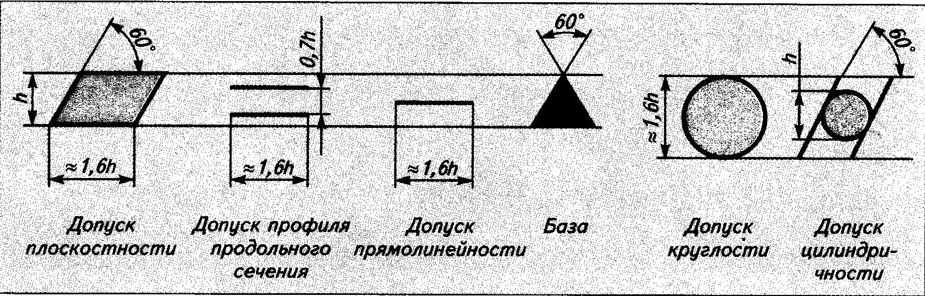

Формы и размеры знаков для условных обозначений видов допусков формы

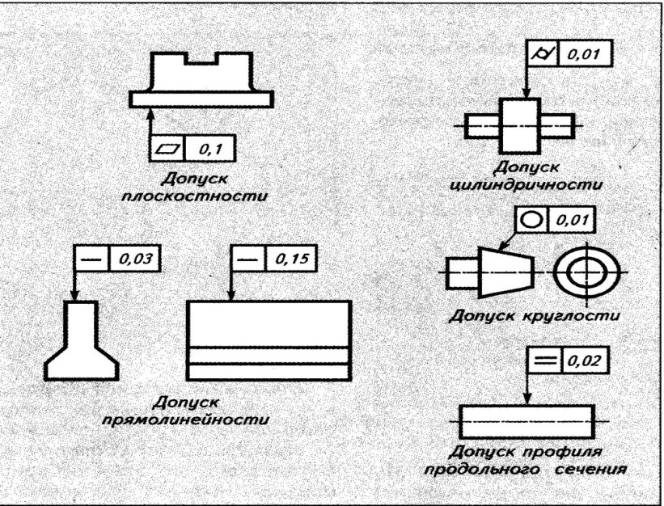
Примеры указания допусков формы и расположения поверхностей
К отклонениям поверхностей относят отклонения формы поверхности.
Различают два вида требований к форме поверхности.
- Требование к форме поверхности на чертеже отдельно не указано.
- Требование к форме поверхности указано на чертеже специальным знаком.
Ответьте на вопросы:
- Как влияют отклонения от формы на характер соединения деталей?
- Когда на чертеже не указывается отклонение от формы поверхности?
- В каких единицах указывается отклонение от формы на чертеже детали?
- Перечислите причины, по которым возникают отклонения от формы обрабатываемой поверхности
Заполните таблицу, вписав соответственно виду допуска его условный знак.

Вид допуска | Знак
Допуск плоскостности
Допуск прямолинейности
Допуск круглости
Допуск цилиндричности
Допуск профиля продольного сечения
Расставьте знаки отклонений формы согласно названию
Отклонение формы | Знак
Отклонение от прямолинейности
Отклонение от плоскостности
Отклонение от круглости
Отклонение от цилиндричности

Практическое занятие №4
Тема: Отклонения формы, расположения и шероховатость поверхностей в соответствии с ГОСТ
Тема занятия: Допуски и отклонения расположения поверхностей
Цель занятия: Ознакомиться с видами отклонений расположения поверхностей и их контролем.
Отклонением расположения поверхности считают отклонение реального расположения поверхности рассматриваемого элемента детали от его номинального расположения.
Базой называется поверхность, от которой задается по чертежу, обрабатывается и измеряется расположение поверхности элемента детали. База обозначается буквой А, если имеются две базы, то их обозначают А и Б.

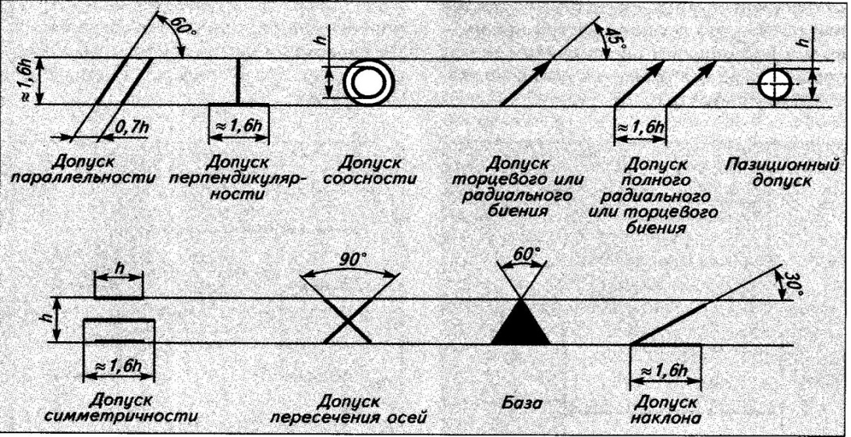

Формы и размеры знаков для обозначения допусков
Допуском расположения называется предел, ограничивающий допустимое отклонение расположения поверхности.
Различают следующие виды отклонений расположения поверхности: отклонение от перпендикулярности плоскостей, отклонение от параллельности плоскостей или осей, отклонение от соосности, отклонение от симметричности, отклонение от пересечения осей, позиционное отклонение, отклонение наклона плоскости или оси.
Ответьте на вопросы:
- Где на чертеже указывают допуск расположения поверхностей?
- Прочтите запись // 0,04 А
- Какая поверхность называется базой?
- Как влияют отклонения от расположения поверхностей на характер соединения деталей?
- Когда на чертеже не указывают отклонения от расположения поверхностей?
- Закончите предложение: «Поверхность, от которой задается по чертежу, обрабатывается и измеряется расположение поверхности элемента детали, называется…»
- Прочтите запись отклонения от расположения поверхности
- В каких единицах указывается допуск расположения поверхности?
Расставьте знаки отклонений расположения поверхностей согласно названию.
Допуск расположения | Знак
Допуск параллельности
Допуск перпендикулярности
Допуск соосности
Допуск симметричности

Практическое занятие №5
Тема: Отклонения формы, расположения и шероховатость поверхностей в соответствии с ГОСТ
Тема занятия: Шероховатость поверхности. Понятие параметры
Цель занятия: Изучить понятие «шероховатость поверхности», понятие параметры
Совокупность неровностей на рассматриваемой поверхности называется шероховатостью.
Шероховатость поверхностей оказывает заметное влияние на качество продукции, влияет на герметичность соединений. Для оценки шероховатости пользуются различными показателями.
Параметр R_{а} по своему физическому смыслу характеризует высоту всех неровностей профиля, а параметр R_{z} – только наибольших. Параметр R_{а} более полно определяет шероховатость, поэтому рекомендуется к применению.
Для обозначения шероховатости используют следующие знаки:
Применяется в случае, когда метод обработки поверхности чертежом не регламентирован
Указывает на то, что поверхность детали должна быть получена путем удаления слоя металла
Указывает на то, что поверхность может быть получена без удаления слоя металла (холодной штамповкой, прокатом)

Обозначение шероховатости
Значение параметров шероховатости (по ГОСТ 2879-83)
Ответьте на вопросы:
- Что такое шероховатость?
- Как влияет шероховатость деталей на работу механизма?
- Назовите параметры шероховатости
- Какие знаки применяют при обозначении шероховатости?
- Стандартизованы ли значения параметров шероховатости?
- В каких единицах выражаются параметры шероховатости?
Практическое занятие №6
Тема: Измерения с помощью штангенциркуля и микрометра
Тема занятия: Средства измерения, их характеристики. Методы измерений
Цель занятия: Ознакомление со средствами измерения и методами измерений
Измерение – это нахождение значения физической величины опытным путем с помощью специальных технических средств.
Средство измерения – инструмент, прибор, с помощью которого выполняют измерение.
Результат измерения – это значение величины, которое вывели измерением.
Меры предназначены для воспроизведения физической величины заданного размера.
Измерительные приборы служит для выработки данных на основе информации, сообщаемой измерителю шкальному, цифровыми, регистрирующими и сигнальными отчетными устройствами.
Калибры – бесшкальные измерительные инструменты, с помощью которых устанавливают, находится ли контролируемый размер в допустимых пределах, не определяя его действительного размера.
Прямое измерение – когда искомое значение величины находят непосредственно из опытных данных.
Косвенное измерение – когда прямое измерение затруднено или невозможно.
Комплексный метод измерения – чаще всего используется при контроле изготовленных деталей.
Контактный метод – метод, когда измерительное средство имеет механический контакт с поверхностью измеряемого объекта.
Бесконтактный метод – измерительное средство не имеет механического контакта с поверхностью измеряемого объекта.
Задание:
Выберите из правой колонки определение, относящееся к термину в левой колонке.
Термин | Определение
1 | 2
- Метрология | А. Значение величины, которое вывели измерением.
- Средство измерения | Б. Наука об измерениях, методах и средствах обеспечения их единства, а также способах достижения требуемой точности.
- Результат измерения | В. Средство, с помощью которого выполняют измерение
- Шкала | Г. Это наибольшее и наименьшее значение диапазона измерений
- Пределы измерений | Д. Ряд отметок (штрихов) и проставленных около них чисел, положение и значение которых соответствуют ряду последовательных размеров.
- Цена деления шкалы | Е. Разность значений величины, соответствующих двум соседним отметкам шкалы.
- Измерение | Ж. Значение измеряемой величины, определенное по отчетному устройству.
- Показания средства измерений | И. Нахождение значения физической величины опытным путем.

Ответ оформите в виде указанной таблицы.
1 | 2 | 3 | 4 | 5 | 6 | 7 | 8

Ответьте на вопросы:
- Какая разница между прямым и косвенным измерениями?
- Перечислите показатели, которые следует учитывать при выборе средств измерения линейных размеров.
- Каков порядок действий при выборе средств, для измерения линейных размеров?
Практическое занятие №7
Тема: Измерения с помощью штангенциркуля и микрометра
Тема занятия: Штангенинструменты. Виды, устройство, чтение показаний
Цель занятия: Ознакомиться с назначением, устройством, применением штангенинструментов
Штангенинструменты применяются для измерений с величиной отсчета 0,1 и 0, 05 мм наружных, внутренних и других линейных параметров деталей.
По конструкции и области применения штангенинструменты подразделяются на штангенциркули, штангенглубиномеры и штангенрейсмасы.
Задание 1
Выберите средства для измерения вала с размерами:
а – 10^{+0,2} 1. Микрометр
б – 135^{+0,3} 2. ШЦ - II
в – 12^{+0,05} 3. ШЦ - I
а | б | в

Задание 2
а - Определите тип штангенциркуля, изображенного на рисунке
б – назовите детали штангенциркуля
в – перечислите элементы деталей, которые можно измерять данным инструментом
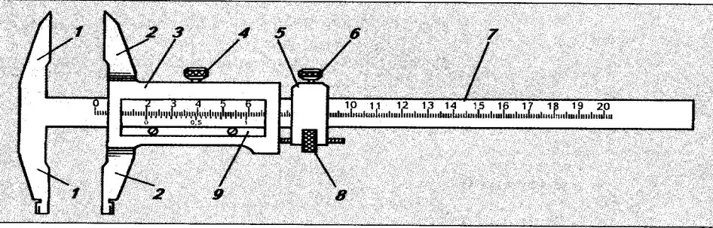
Практическое занятие №8
Тема: Измерения с помощью штангенциркуля и микрометра
Тема занятия: Микрометрические инструменты. Типы, устройство, чтение показаний
Цель занятия: Ознакомиться с назначением, устройством и применением микрометрических инструментов
К числу микрометрических инструментов относят: микрометры, гладкие, микрометрические глубиномеры, микрометрические нутромеры.
Задание 1
а – назовите виды микрометрических инструментов
б – перечислите элементы деталей, которые можно измерять каждым видом микрометрических инструментов
Задание 2
Назовите основные части микрометра
Задание 3
Назовите основные части микрометрического нутромера

Практическое занятие №9
Тема: Допуски, посадки и контроль основных видов соединений
Тема занятия: Шпоночные соединения, шлинцевые соединения. Допуски и посадки
Цель занятия: Ознакомиться с назначением, видами шпоночных и шлинцевых соединений
Чтобы соединить вал двигателя с валом машины, применяют муфту, одна часть которой расположена на валу двигателя, а вторая укреплена на входном валу машины. Эти отдельные части муфты обычно называют втулкой. Для передачи вращения соединение вала со втулкой осуществляется с помощью специальных деталей – шпонок.
По ГОСТу установлено, что посадки шпоночных соединений по размеру «в» разделены на 3 группы: плотные, нормальные, свободные.
При соединении вала со шлинцевой поверхностью (шлинцевый вал) и отверстия со шлинцевой поверхностью (шлинцевая втулка) образуются шлинцевые соединения, они различаются по форме профиля шлинцев и по размерам шлинцев, то есть по мощности, передаваемой данным соединением. По форме профиля шлинцев различают соединения: прямобочные, эвольвентные, треугольные.
Условные обозначения допусков и посадок состоят из: буквы, указывающей центрирующий параметр, номинальных размеров параметров соединения и посадки каждого параметра.
Ответьте на вопросы:
- Каково назначение шпонок?
- Перечислите виды шпонок по форме
- Каково назначение шлинцев?
- Какие шлинцевые соединения по форме шлинцев вы знаете?
- Перечислите основные параметры шлинцевого соединения
- Прочитайте условное обозначение шлинцевой втулки:
D - 8×42×48Н7×8F6
- Прочитайте условное обозначение шлинцевого вала:
D - 8×42×48h6×8e7
Практическое занятие №10
Тема: Допуски, посадки и контроль основных видов соединений
Тема занятия: Работа с ГОСТ 25346-89. Основные нормы взаимозаменяемости. Единая система допусков и посадок
Цель занятия: Ознакомиться с содержанием стандарта, научиться работать с нормативными документами
Ответьте на вопросы:
- Назовите область применения стандарта (см. Извлечение из ГОСТ 25346-89. Основные нормы взаимозаменяемости. Единая система допусков и посадок. Общие положения, ряды допусков и основных отклонений)
- Как называются основные разделы стандарта?
- Расскажите об основных нормах взаимозаменяемости
- Расскажите о единой системе допусков и посадок
- Расскажите о рядах допусков и основных отклонениях

